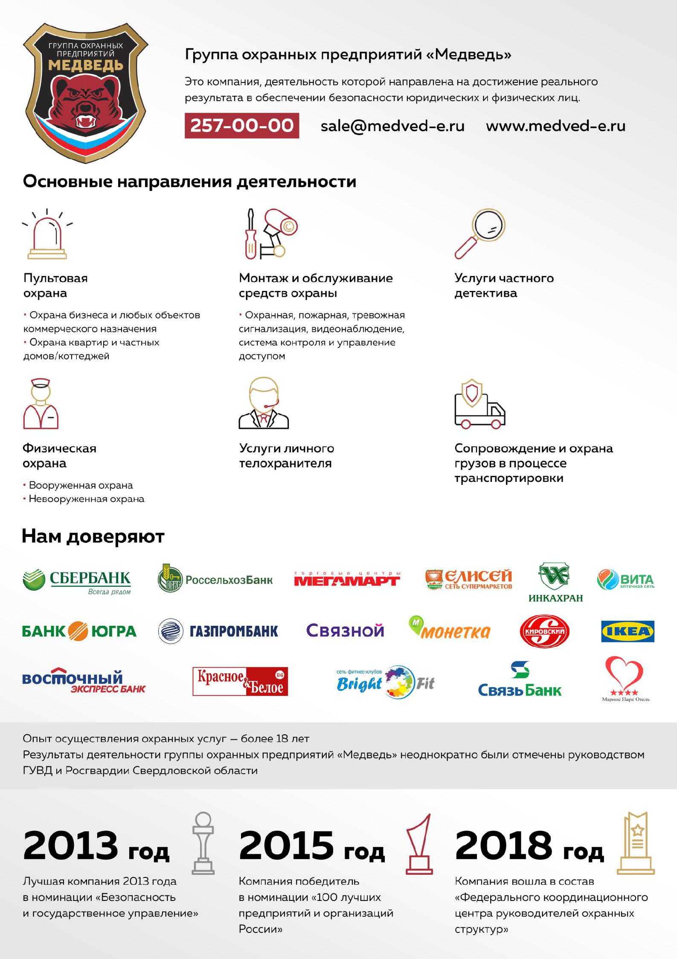

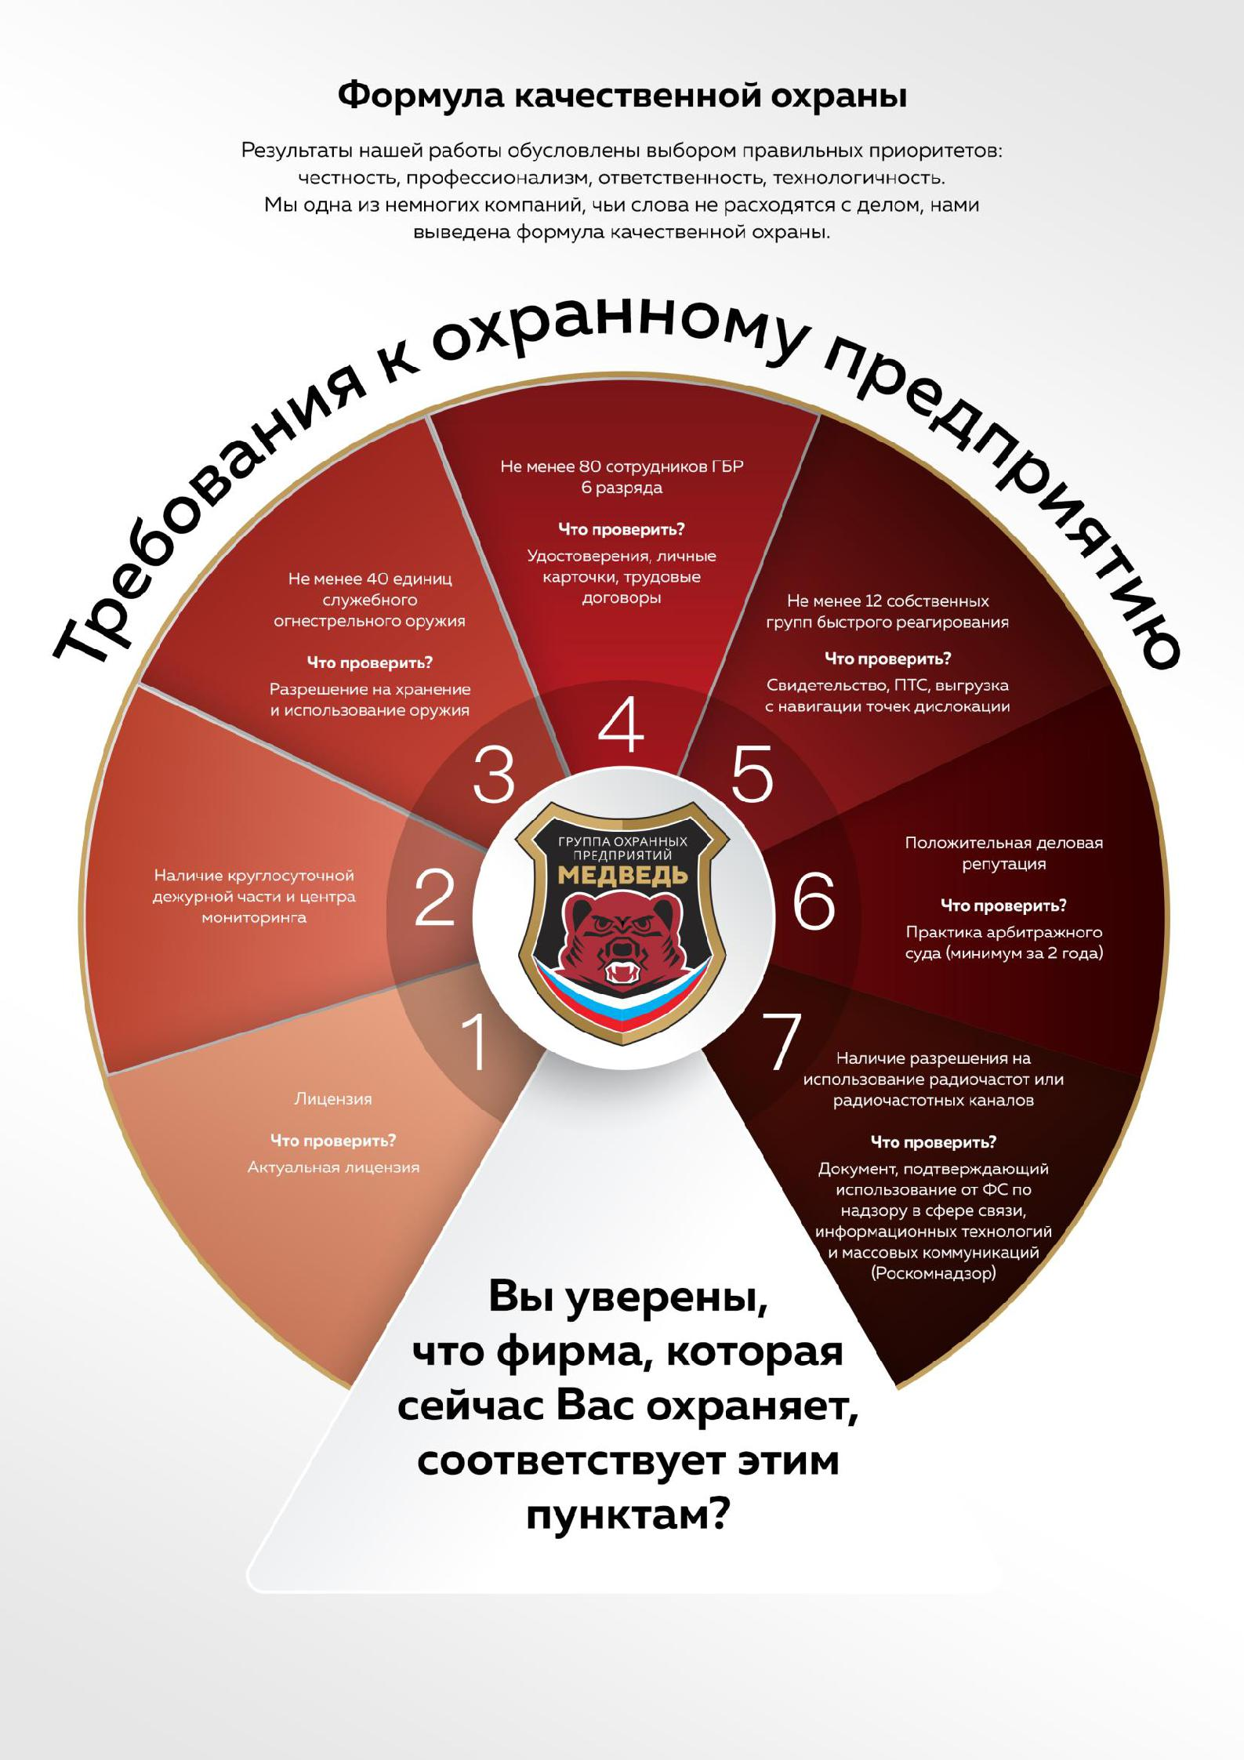

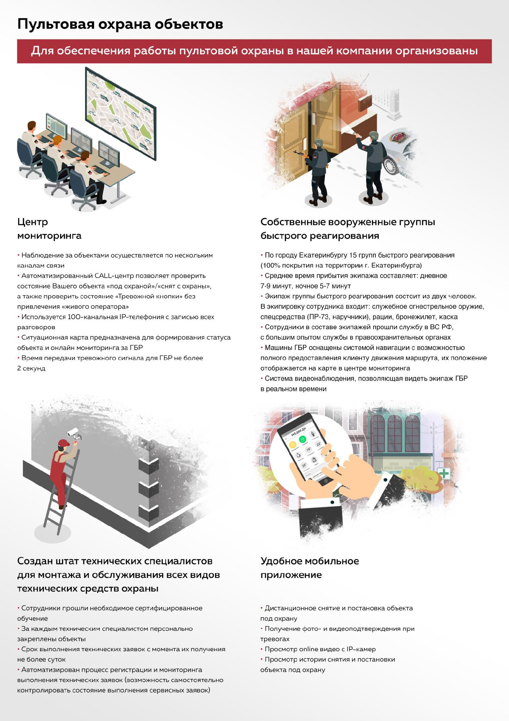

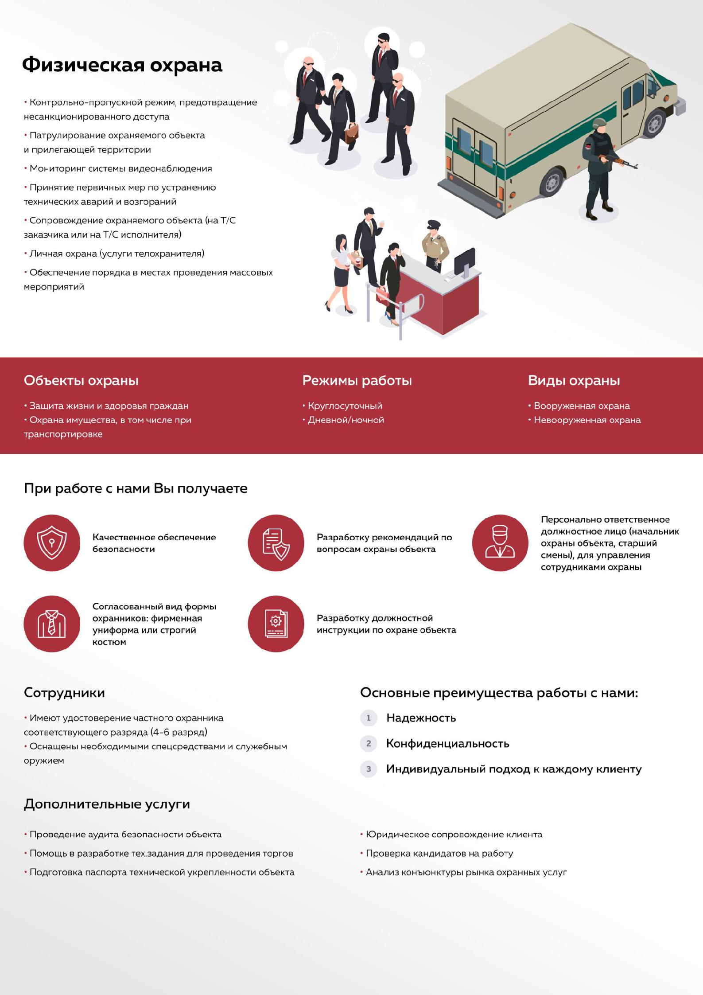



**Коммерческое предложение на оказание охранных услуг по физической охране**

Данная ставка действует при режиме охраны на объекте с использованием минимум двух охранников.

|  |  |  |  |  |
| --- | --- | --- | --- | --- |
| **Виды услуг** | **Кол-во единиц** | **Время (период) охраны** | **Единица измерения** | **Стоимость услуги**  **(без НДС),**  **руб.** |
| Невооруженный пост физической охраны | Один | 24 часа | чел./час | **От**  **160 руб/час** |

(Цена предварительная, окончательная цена после встречи)

**Надеемся на долговременное и плодотворное сотрудничество.**

****Директор Горожанкин В.В.

Исп.: Алектринский Алексей Васильевич

тел.: 8 (343) 257-00-00 доб. 305

сот. 8-996-170-08-13